Хуки жизненного цикла экземпляра компонента. Composable-функции. Запросы и пагинация.

Вы уже изучили, что такое состояние компонента, реактивность этого состояния, а также способы переиспользования компонентов. Однако во Vue 3 Вы также можете переиспользовать и логику. Для этого создаются специальные функции, инкапсулирующие некоторую логику и состояния и возвращающие эти состояния с сохранением реактивности. Такие функции называются composable-функциями. Их принято именовать с префиксом «use», например, useClipboard.

Ниже представлен код composable-функции useClipboard:

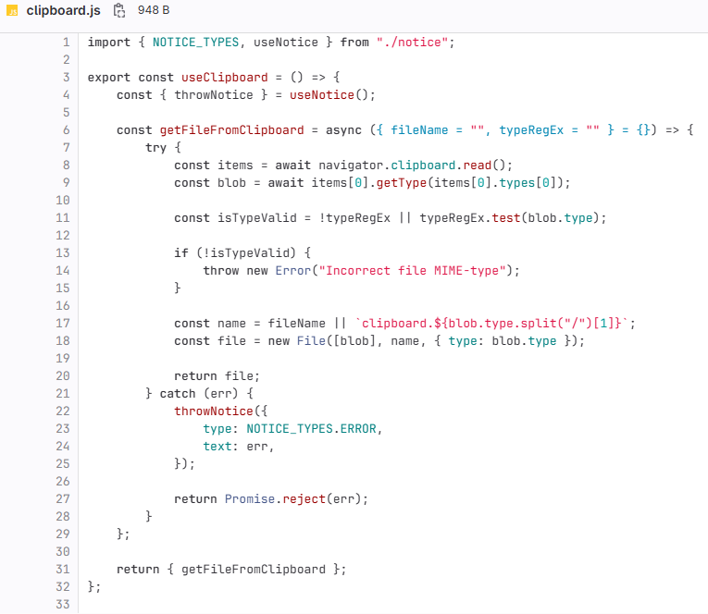

Composable-функция может импортировать и использовать другие composable-функции, что позволяет более эффективно переиспользовать код.

Также необходимо отметить, что composable-функция может принимать аргументы, являющиеся ref-ссылками или функциями-геттерами. Для этого существует метод toValue(), принимающий на вход либо простую переменную, либо ref, либо функцию. В случае ref он возвращает его свойство value, в случае функции он возвращает возвращенное этой функцией значение. В остальных случаях метод toValue() возвращает само переданное ему значение.

В документации [1] хорошо разобраны примеры использования composable-функций useMouse и useFetch. Внимательно изучите их, а также обратите внимание на раздел, посвященный разбору ограничений в использовании таких функций.

Ещё один важный функционал, который предоставляет фреймворк Vue – это перехват событий жизненного цикла экземпляра компонента, таких как инициализация реактивного состояния, монтирование в DOM, размонтирование и другие. Такой перехват осуществляется путём передачи коллбэков в специальные функции, называемые хуками (Hooks). Например, если экземпляр компонента монтируется в DOM-дерево, то будет вызван коллбэк, переданный в функцию onMounted(). В документации [2] для наглядности изображена диаграмма последовательности срабатывания хуков. В [3] описано более подробно о каждом хуке.

Вопросы и задания

1. Для реализации основного функционала приложения notes-app необходимо реализовать отправку запросов для получения данных с сервера. Сейчас Вы развернёте простой HTTP-сервер у себя на компьютере. Для этого клонируйте репозиторий [4] с помощью команды «git clone», перейдите в директорию с сервером и следуйте инструкциям в разделах «Setup» и «Launch», приведённых в файле README.md. В результате в консоли должно появиться сообщение вида «Server running at http:// 127.0.0.1:5000/», что означает успешность запуска сервера. Теперь вы можете отправлять запросы на эндпоинты (Endpoints) из приложения notes-app. Список доступных эндпоинтов представлен в файле README.md.
2. Создайте поддиректорию /composables в директории /src проекта notes-app. Создайте в этой поддиректории файл request.js, экспортирующий composable-функцию useRequest. Функция useRequest должна принимать аргументы:
   * url;
   * method – метод запроса;
   * headers – заголовки запроса;
   * query – объект или список query-параметров запроса;
   * body – тело запроса

и возвращать:

* request – асинхронная функция запроса;
* data – полученные данные в случае успешного запроса;
* error – текст ошибки в случае неуспешного запроса;
* isInit – реактивное булево значение «запрос еще не начат»;
* isLoading – реактивное булево значение «запрос начат, но не завершён»;
* isLoaded – реактивное булево значение «запрос завершён успешно и данные получены или отправлены»;
* isError – реактивное булево значение «запрос завершён неуспешно и возвращена ошибка».

Похожее задание вы уже выполняли в теме «Запросы к серверу. XHR и Fetch API» (задание №6). Текущая функция должна работать аналогично.

1. Воспользуйтесь написанной в предыдущем задании composable-функцией useRequest в компоненте /src/views/notes.vue, чтобы выполнить запрос на получение списка заметок. Соответствующий эндпоинт указан в файле README.md. Самостоятельно выберите точку вызова данной функции и обоснуйте свой выбор.

Удалите статические данные из ref-ссылки на список заметок и присвойте ей массив из запроса. Не забудьте обработать состояние для вывода общего кол-ва заметок в футере.

1. Реализуйте пагинацию списка заметок через query-параметры запроса. Пагинация должна быть непрерывной – при скролле страницы вниз должен подгружаться следующий массив заметок. Добавьте ref-ссылку на отслеживание текущего номера страницы и ref-ссылку для хранения значения, введённого в строку поиска. Также вам понадобиться ознакомиться с Intersection Observer API в документации [5] для реализации непрерывной пагинации. При вводе текста в строку поиска страница пагинации должна сбрасываться до единицы, а список заметок очищаться.

Создайте SFC-компонент прелоадера в директории /src/components. Стилизацию и вид прелоадера выберите на свое усмотрение. Данный компонент должен отображать прелоадер в конце списка каждый раз, когда идёт загрузка следующего массива заметок в процессе пагинации. Здесь Вам понадобятся статусы запроса, возвращаемые функцией useRequest.

В качестве референса можете заглянуть на платформу «Вовлекай» [6] в раздел «База знаний». Чтобы увидеть прелоадер в конце списка Вам может понадобиться принудительно «замедлить» сеть, чтобы увидеть прелоадер. Это можно сделать во всех браузерах через инструменты разработчика:

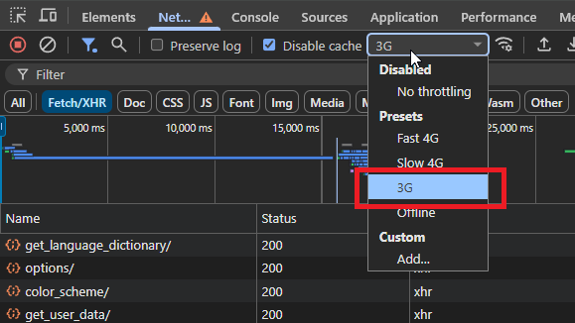

Например, в Google Chrome во вкладке «Network» (см. скриншот выше).

Ссылки

1. <https://ru.vuejs.org/guide/reusability/composables.html>
2. <https://ru.vuejs.org/guide/essentials/lifecycle.html>
3. <https://ru.vuejs.org/api/composition-api-lifecycle.html>
4. <https://github.com/GreysMouse/notes-app-server.git> (HTTP) [git@github.com:GreysMouse/notes-app-server.git](mailto:git@github.com:GreysMouse/notes-app-server.git) (SSH)
5. <https://developer.mozilla.org/en-US/docs/Web/API/Intersection_Observer_API>
6. <https://labmedia.vovlekay.online/game/library/>